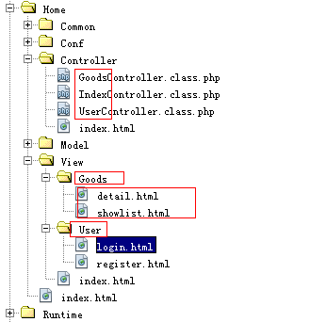

控制器和模板的关系

通常：在view目录通常会有一个与控制器标志一样的目录，里边有具体模板文件

例如GoodsController.class.php 控制 在view目录有Goods目录，里边都是Goods控制器对应的模板文件